¡CRISTO VIVE!

Hermanas y hermanos, ¡Alegraos!
¡Cristo ha resucitado
y vive para siempre!
¡Que se alegren las criaturas
de los cielos y de la tierra!
¡Anunciemos al mundo
la victoria de nuestro Salvador!
¡En él renace la esperanza!
¡Que su luz inunde nuestros corazones!
Alégrese la Iglesia,
iluminada por tanta claridad.
Señor,
que brille siempre en tu Iglesia
la llama de tu amor y de tu Espíritu.
Que arda siempre
en nuestra comunidad de hermanos.
¡Vamos, levantaos y caminemos,
sin miedo a la oscuridad!
Huyamos de la rutina y la pereza,
de complejos, miedos y cobardías.
Abrid la mesa a los tristes,
a los pobres y a cuantos sufren.
Que se queden con nosotros,
confíen, nos abracen y sonrían.
Dios ha puesto la tierra
en nuestras manos.
Cristo está vivo y camina con nosotros, todos los días hasta el fin del mundo.
¡Ha resucitado el Señor
y vive para siempre!

Ofrezcan los cristianos ofrendas de alabanza
a gloria de la Víctima propicia de la Pascua.

Cordero sin pecado que a las ovejas salva,
a Dios y a los culpables unió con nueva alianza.

Lucharon vida y muerte en singular batalla,
Y, muerto el que es la Vida, triunfante se levanta.

«¿Qué has visto de camino, María, en la mañana?»
«A mi Señor glorioso, la tumba abandonada,

los ángeles testigos, sudarios y mortaja.
¡Resucitó de veras mi amor y mi esperanza!

Venid a Galilea, allí el Señor aguarda;
allí veréis los suyos la gloria de la Pascua».

Primicia de los muertos, sabemos por tu gracia que estás resucitado; la muerte en ti no manda.

Rey vencedor, apiádate de la miseria humana
y da a tus fieles parte en tu victoria santa.
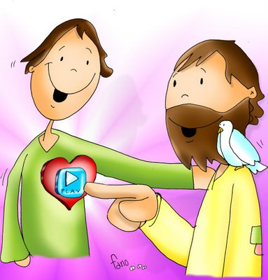
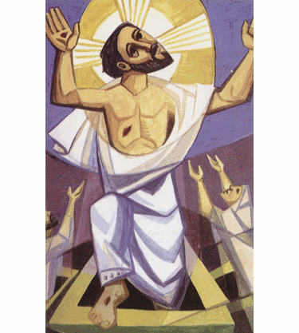
¿POR QUÉ BUSCÁIS ENTRE LOS MUERTOS
AL QUE VIVE?
DOMINGO DE RESURRECCIÓN

LECTURAS
Hechos de los Apóstoles 10, 34a. 37-43.
Salmo 117.
1 Corintios 5, 6-8.
Juan 20, 1-9.

PARROQUIA PERPETUO SOCORRO
Misioneros Redentoristas
MADRID
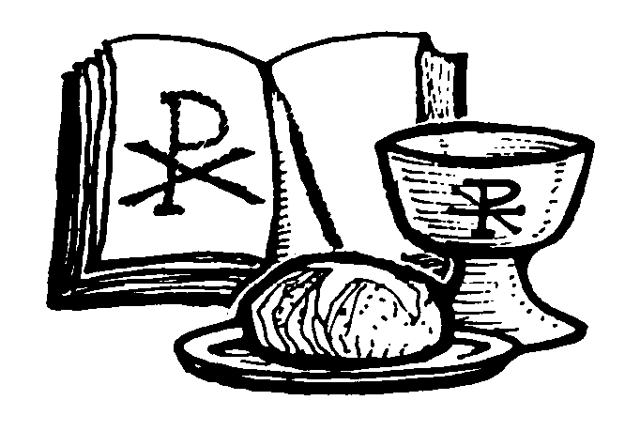
DIOS NOS HABLA HOY

HECHOS DE LOS APÓSTOLES

En aquellos días, Pedro tomó la palabra y dijo:
«Vosotros conocéis lo que sucedió en toda Judea, comenzando por Galilea, después del bautismo que predicó Juan. Me refiero a Jesús de Nazaret, ungido por Dios con la fuerza del Espíritu Santo, que pasó haciendo el bien y curando a todos los oprimidos por el diablo, porque Dios estaba con él.

Nosotros somos testigos de todo lo que hizo en la tierra de los judíos y en Jerusalén. A este lo mataron, colgándolo de un madero. Pero Dios lo resucitó al tercer día y le concedió la gracia de manifestarse, no a todo el pueblo, sino a los testigos designados por Dios: a nosotros, que hemos comido y bebido con él después de su resurrección de entre los muertos.
Nos encargó predicar al pueblo, dando solemne testimonio de que Dios lo ha nombrado juez de vivos y muertos. De él dan testimonio todos los profetas: que todos los que creen en él reciben, por su nombre, el perdón de los pecados».

SALMO RESPONSORIAL

ESTE ES EL DÍA EN QUE ACTUÓ EL SEÑOR;
SEA NUESTRA ALEGRÍA Y NUESTRO GOZO.
DAD GRACIAS AL SEÑOR PORQUE ES BUENO,
PORQUE ES ETERNA SU MISERICORDIA.
ALELUYA, ALELUYA. (2)

Dad gracias al Señor porque es bueno,
porque es eterna su misericordia.
Diga la casa de Israel:
eterna es su misericordia.

«La diestra del Señor es poderosa,
la diestra del Señor es excelsa».
No he de morir, viviré
para contar las hazañas del Señor.

La piedra que desecharon los arquitectos
es ahora la piedra angular.
Es el Señor quien lo ha hecho,
ha sido un milagro patente.

PRIMERA CARTA A LOS CORINTIOS

Hermanos:
¿No sabéis que un poco de levadura fermenta toda la masa? Barred la levadura vieja para ser una masa nueva, ya que sois panes ácimos. Porque ha sido inmolada nuestra víctima pascual: Cristo.
Así, pues, celebremos la Pascua, no con levadura vieja (levadura de corrupción y de maldad), sino con los panes ácimos de la sinceridad y la verdad.

EVANGELIO DE SAN JUAN

El primer día de la semana, María la Magdalena fue al sepulcro al amanecer, cuando aún estaba oscuro, y vio la losa quitada del sepulcro. Echó a correr y fue donde estaba Simón Pedro y el otro discípulo, a quien Jesús amaba, y les dijo: «Se ha llevado del sepulcro al Señor y no sabemos dónde lo han puesto».
Salieron Pedro y el otro discípulo camino del sepulcro. Los dos corrían juntos, pero el otro discípulo corría más que Pedro; se adelantó y llegó primero al sepulcro; e, inclinándose, vio los lienzos tendidos, pero no entró.
Llegó también Simón Pedro detrás de él y entró en el sepulcro: vio los lienzos tendidos y el sudario con que le habían cubierto la cabeza, no con los lienzos, sino enrollado en un sitio aparte.
Entonces entró también el otro discípulo, el que había llegado primero al sepulcro; vio y creyó. Pues hasta entonces no habían entendido la Escritura: que él había de resucitar de entre los muertos.

Damos gracias

Te bendecimos, Padre,
por la resurrección de Jesús, tu Hijo,
y por la nueva humanidad
que nace de Cristo resucitado,
el hombre nuevo, el santo,
el vencedor de la muerte.
Haznos, Señor, hombres y mujeres nuevos,
de los que se comprometen a fondo
y se olvidan de sí mismos;
de los que aman con algo más que con palabras
y entregan su vida de verdad y hasta el final.
Haznos puros de conciencia,
trabajadores de la justicia y amantes de la paz, dispuestos para la urgente tarea de tu Reino.
Amén.
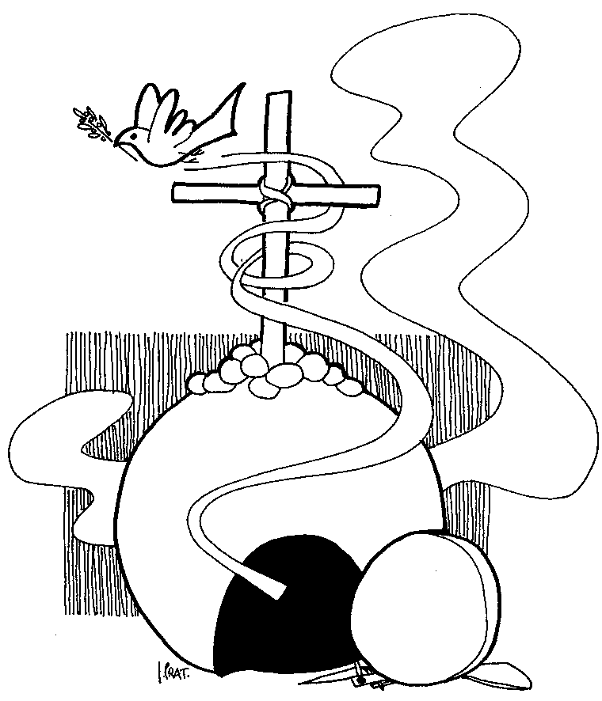
¡FELICES PASCUAS!

MONICIÓN FINAL

Amigos: Concluimos la Eucaristía. Ninguna consigna tan apropiada para despedirnos de la fiesta eucarística de hoy como las palabras de San Pablo en la segunda lectura: “Ya que habéis resucitado con Cristo, buscad los bienes de arriba”.

Salgamos anunciando la alegría de vivir que nos transmite el Señor. Hagamos amable y feliz la vida de cuantos nos rodean. Que el Espíritu del Resucitado nos acompañe a lo largo de la semana y nos anime en nuestra vida y trabajo.

DOMINGO DE RESURRECCIÓN

MONICIÓN DE ENTRADA

Amigos, Hoy es un día muy especial para celebrar la Eucaristía. Habitualmente lo hacemos cada domingo e, incluso, a diario. Pero si el domingo se llama “Día del Señor”, es porque en un domingo como éste el Señor Jesús resucitó. La noticia conmovió al mundo y convirtió esta fiesta en la más grande de todas las fiestas, el día más importante del Año Cristiano. El resto de los domingos serán como un eco de este día grandioso.
La resurrección de Jesús es el corazón del Evangelio y el fundamento de nuestra fe. Hoy, en la Eucaristía, celebramos la Buena Noticia de nuestra liberación.

ACTO PENITENCIAL (O rito de aspersión con el agua. Está en el Misal)

- Tú que has vencido a la muerte. Señor, ten piedad.

- Tú que eres la vida del mundo. Cristo, ten piedad.

- Tú que nos haces renacer a la vida en el Espíritu. Señor, ten piedad.

RITO DE LA ASPERSIÓN

El agua limpia. El agua refresca. El agua da vida. Precisamente por eso el agua cumple un lugar tan importante como símbolo en la Pascua. Nos recuerda nuestro bautismo, que es una forma de celebrar nuestro segundo nacimiento, el nacimiento a la fe. Nos recuerda también que en nuestro bautismo fuimos limpios de pecado y debemos caminar siempre por las sendas del Evangelio. Finalmente por el bautismo Dios nos hace hijos suyos, y que ése es el mayor aliento que recibimos cuando nos cansamos en el camino de la vida.
Que el agua que vamos a recibir nos recuerde que somos hombres y mujeres nuevos, y que caminando como tales, nos veamos llenos de la fuerza del Espíritu, para continuar la misión del Resucitado por todo el mundo.
(Se asperja con el agua bendita)

MONICIÓN A LAS LECTURAS

Todo el Evangelio puede resumirse en el anuncio de que Jesús, muerto en la cruz, ha resucitado y vive para siempre. Así lo confirma en el Libro de los Hechos San Pedro, que fue testigo de excepción.

Pablo coloca la resurrección como impulso alentador de una nueva vida en el Espíritu. Ya que hemos sido salvados y resucitados con Cristo, busquemos los bienes de arriba, que es tanto como vivir a tope el Evangelio, apostar por el hombre y actuar en justicia.

Los discípulos descubren el sepulcro vacío y creen que Jesús ha resucitado, como lo había dicho. Desde entonces la Iglesia anuncia la resurrección a toda la humanidad y la hace centro de su vida, actitudes y comportamientos.

PROFESIÓN DE FE

Hermanos, en este día de Pascua, renovemos todos juntos el compromiso de nuestra fe bautismal.

Presidente: ¿Creéis en Dios, Padre todopoderoso, creador del cielo y de la tierra?
Todos: Sí, creemos.

Presidente: ¿Creéis en Jesucristo, su único Hijo, nuestro Señor, que nació de Santa María Virgen, murió, fue sepultado, resucitó de entre los muertos y está sentado a la derecha del Padre?
Todos: Sí, creemos.

Presidente: ¿Creéis en el Espíritu Santo, en la Santa Iglesia católica, la comunión de los Santos, el perdón de los pecados, la resurrección de los muertos y en la vida eterna?
Todos: Sí, creemos.

Esta es nuestra fe, y es una alegría poder proclamarla a viva voz y todos juntos.

ORACIÓN DE LOS FIELES

- Por cuantos hoy renacemos con Jesús resucitado a una nueva vida, para que nos impliquemos en la resurrección de todos los crucificados de la tierra. Roguemos al Señor.

- Para que Jesús resucitado nos contagie su paz, su espíritu fraterno, de servicio y de justicia; y la fuerza para amar y para perdonar. Roguemos al Señor.

- Para que quienes atentan contra la vida en cualquiera de sus formas, descubran la grandeza del ser humano y colaboren a hacer una tierra limpia, justa y pacífica para todos. Roguemos al Señor.

- Para que Jesús resucitado nos transmita su paz, su espíritu de fraternidad, de servicio y de justicia; la fuerza para amar, para perdonar y reconciliarnos. Roguemos al Señor.

- Para que la fe en la resurrección nos ayude a superar los momentos difíciles de la vida y, sobre todo, al final de nuestra existencia terrena. Roguemos al Señor.

- Por todos los matrimonios, para que su amor y convivencia sea cada mañana una espléndida resurrección para ellos, sus familias y la sociedad. Roguemos al Señor.

- Para que el gozo por la resurrección de Jesucristo nos haga compartir nuestra esperanza con quienes sufren por diferentes causas: paro, enfermedad, violencia, hambre, soledad. Roguemos al Señor.

ORACIÓN: Señor Jesús, concede a este mundo nuestro el pasar de la muerte a la vida, del sufrimiento al gozo. Tú que vives y reinas por los siglos de los siglos. Amén.

